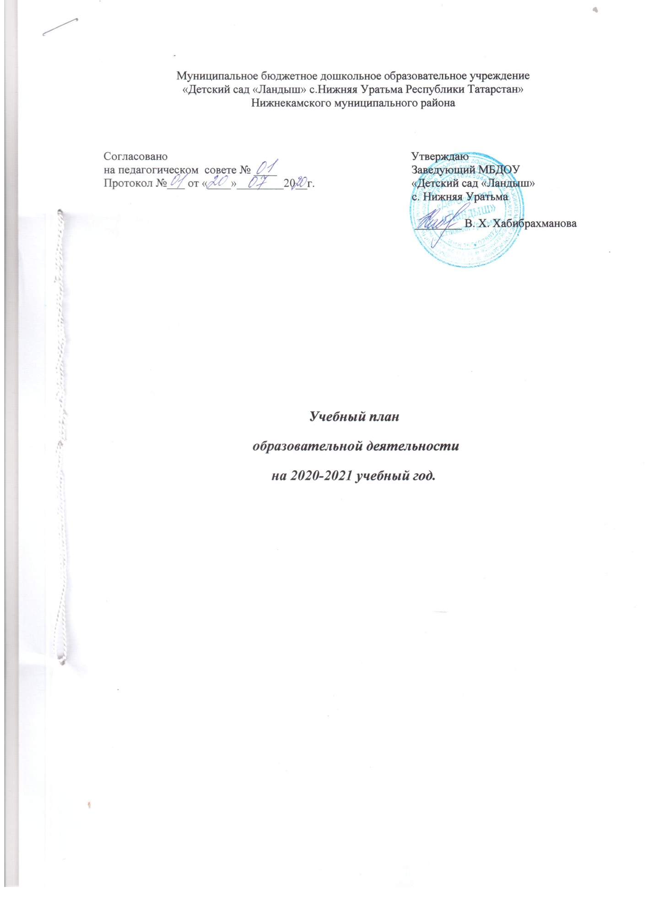

Организованная образовательная деятельность (ДОО) составлена на основе образовательной программы муниципального бюджетного дошкольного образовательного учреждения «Детский сад «Ландыш» с.Нижняя Уратьма» НМР РТ в соответствий с возрастными периодами:
1 младшая группа - с 2 до 3 лет;
2 младшая группа - с 3 до 4 лет;
старшая группа - с 5 до 6 лет;
подготовительная к школе группа - с 6 до 7 лет,
и в соответствий с:
- Федеральным законом «Об образований в Российской Федераций» от 29.12..2012 №273-ФЗ;
- Федеральным государственным образовательным стандартом дошкольного образования, утвержденным 17.10.2013 г. Минобрнауки РФ;
- Приказом Министерства образования и науки Российской Федераций от 30.08.2013 года №1410 «Об утверждении порядка организаций и Осуществления образовательной деятельности по основным образовательным программам – образовательным программам дошкольного образования»
- Санитарно-эпидемиологическим правилами и нормативами (СанПиН) 2.4.1.3049-13 «Санитарно-Эпидемиологические требования к устройству, содержанию и организации режима работы в дошкольных организациях», утверждёнными постановлением Главного государственного санитарного врача Российской Федерации от 15.05.2013 №26.
В ООД выделены следующие части: инвариантная и вариативная с соблюдением принципов дифференциации и вариантности. Инвариантная часть обеспечивает выполнение обязательной части и общеобразовательной программы дошкольного образования и реализуется через организованную и самостоятельную деятельность детей.
Инвариантная часть обеспечивает результаты освоения детьми основной образовательной программы дошкольного образования, обеспеченные в пункте 2.9, 2.10 приказа Министерства образования и науки Российской Федерации от 17.10.2013 №1155.
Вариативная часть не более 40% от общего нормативного времени, отводимого на основании основных образовательных программ дошкольного образования. Эта часть ООД обеспечивает вариативность образования; позволяет более полно реализовать социальный заказ на общеобразовательные услуги, учитывает специфику национально-культурных, демографических, климатических условий, в которых осуществляется образовательный процесс.
ООД осуществляется по комплексным и парциальным программам воспитания, обучения и развития детей дошкольного возраста. Их сочетание определяется задачами развития детей в каждой возрастной группе.
Реализация ООД предполагает обязательный учёт принципа интеграции образовательных областей в соответствии с возрастным возможностями и особенностями воспитанников, спецификой и возможностями образовательных областей.
При проведении образовательной деятельности детей, широко используется дидактические игры и упражнения, игровые ситуации, демонстрационные картины и таблицы, раздаточный материал.
В середине учебного года (январь) для воспитанников организуются недельные каникулы.
Образовательная деятельность проводятся с 1 сентября по 31 августа. В летнее время проводится образовательная деятельность по физическому, художественно-эстетическому направлениям.
Для каждой возрастной группы даны перечни образовательной деятельности с учётом санитарных норм:
-с детьми от 2 до 3 лет- 10 ООД в неделю, продолжительностью 8-10 мин, в первую и вторую половину дня;
-с детьми от 3 до 4 лет- 10 ООД в неделю, продолжительностью не более 15 мин.;
-с детьми от 5 до 6 лет- 14 ООД в неделю, продолжительностью не более 25 мин., в первую и вторую половину дня;
-с детьми от 6 до 7 лет- 15 ООД в неделю, продолжительностью не более 30 мин., в первую и вторую половину дня.
Организованная образовательная деятельность по физической культуре один раз в неделю для детей с 2-7 лет проводится на открытом воздухе, в соответствии с пунктом 12.5 СанПиН 2.4.1. 3049- 13. Перерывы между периодами непрерывной образовательной деятельности не менее- 10 мин. В соответствии с пунктом 11.11 СанПиН 2.4.1. 3049-13
Помимо этого, образовательное деятельность осуществляется в процессе организации различных видов детской деятельности ( игровой, коммуникативной, трудовой, познавательно-исследовательской, продуктивной, музыкальной, художественно, чтения), а также в ходе режимных моментов, в самостоятельной деятельности детей и во взаимодействии с семьями воспитанников ДОУ.

Планирование образовательной деятельности

Базовый вид деятельности | Первая группа раннего возраста  (2-3) | Вторая группа раннего возраста  (3-4) | Старшая группа  (5-6) | Подготовительная к школе группа  (6-7)
Физическая культура в помещении | 2 раза в неделю | 2 раза в неделю | 2 раза в неделю | 2 раза в неделю
Физическая культура на прогулке | 1 раз в неделю | 1 раз в неделю | 1 раз в неделю (на прогулке) | 1 раз в неделю (на прогулке)
Ознакомление с окружающим миром | 1 раз в неделю | 1 раз в неделю | 1 раз в неделю | 1 раз в неделю
Формирование элементарных математических представлений |  | 1 раз в неделю(+ конструирование) | 1 раз в неделю  (+ конструирова ние) | 2 раза в неделю  (+конструирование)
Развитие речи | 2 раза в неделю | 1 раз в неделю | 2 раза в неделю | 1 раз в неделю
Обучение грамоте |  |  |  | 1 раз в неделю
Рисование | 1 раз в неделю | 1 раз в неделю | 2 раза в неделю | 2 раза в неделю
Лепка | 1 раз в неделю | 1 раз в неделю | 1 раз в две недели | 1 раз в две недели
Аппликация |  | - | 1 раз в две недели | 1 раз в две недели
Музыка | 2 раза в неделю | 2 раза в неделю | 2 раза в неделю | 2 раза в неделю
Часть, формируемая участниками образовательных отношений
Обучение детей государственным языкам Республики Татарстан |  |  | 2 раза в неделю  ( 1 реализуется  в ходе режимных моментов) | 2 раза в неделю  (1 реализуется в ходе режимных моментов)
Итого | 10 занятий в неделю | 10 занятий в неделю | 14 занятий в неделю | 15 занятий в неделю

